**LAPORAN PRAKTIKUM**

**PEMROGRAMAN WEB I**

**MODUL 9**



**CSS BOX SIZING**

**Oleh:**

**Dwipayana Ismulya NIM. 2110817210012**

**PROGRAM STUDI TEKNOLOGI INFORMASI**

**FAKULTAS TEKNIK**

**UNIVERSITAS LAMBUNG MANGKURAT**

**MEI 2022**

# LEMBAR PENGESAHAN

**LAPORAN PRAKTIKUM PEMROGRAMAN WEB I**

**MODUL 9**

Laporan Praktikum Pemrograman Web I Modul 9: CSS Box Sizing ini disusun sebagai syarat lulus mata kuliah Praktikum Pemrograman Web I. Laporan Praktikum ini dikerjakan oleh:

Nama Praktikan : Dwipayana Ismulya

NIM : 2110817210012

|  |  |
| --- | --- |
| Menyetujui,  Asisten Praktikum  Charles Phandurand  NIM. 2010817120006 | Mengetahui,  Dosen Penanggung Jawab Praktikum  Arief Trisno Eko Suryo, S.T., M.T. |

# DAFTAR ISI

LEMBAR PENGESAHAN 2

DAFTAR ISI 3

DAFTAR GAMBAR 4

Latihan 1. Widht Height 5

A. Screenshot Source Code 5

B. Screenshoot Hasil Tampilan pada Browser 5

Latihan 2. Min Widht Max Widht 6

A. Screenshot Source Code 6

B. Screenshoot Hasil Tampilan pada Browser 7

Latihan 3. OverFlow 8

A. Screenshot Source Code 8

B. Screenshoot Hasil Tampilan pada Browser 9

Latihan 4. Display 10

A. Screenshot Source Code 10

B. Screenshoot Hasil Tampilan pada Browser 10

Latihan 5. 11

A. Screenshot Source Code 11

B. Screenshoot Hasil Tampilan pada Browser 12

Tautan Git 13

# DAFTAR GAMBAR

Gambar 1. Screenshot Source Code Latihan 1 5

Gambar 2. Screenshot Hasil Tampilan Web Latihan 1 5

Gambar 3. Screenshot Source Code Latihan 2 6

Gambar 4. Screenshot Hasil Tampilan Web Latihan 2 7

Gambar 5. Screenshot Source Code Latihan 3 8

Gambar 6. Screenshot Hasil Tampilan Web Latihan 3 9

Gambar 7. Screenshot Source Code Latihan 4 10

Gambar 8. Screenshot Hasil Tampilan Web Latihan 4 10

Gambar 9. Screenshot Source Code Latihan 5 11

Gambar 10. Screenshot Hasil Tampilan Web Latihan 5 12

# Latihan 1. Widht Height

## Screenshot Source Code

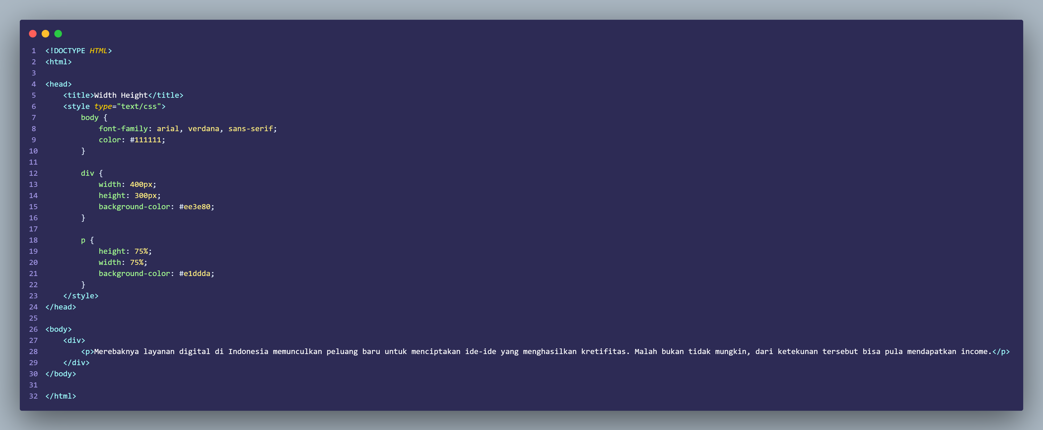

Gambar 1. Source Code Jawaban Latihan 1

## Screenshoot Hasil Tampilan pada Browser

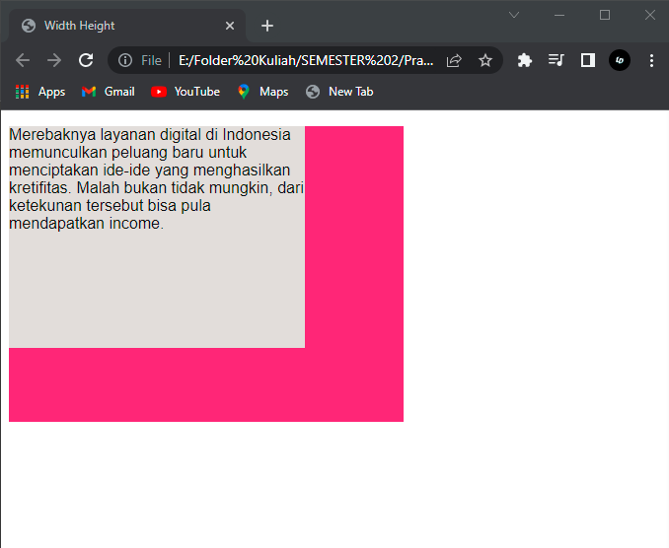

Gambar 2. Screenshot Hasil Tampilan Web Latihan 1

# Latihan 2. Min Widht Max Widht

## Screenshot Source Code

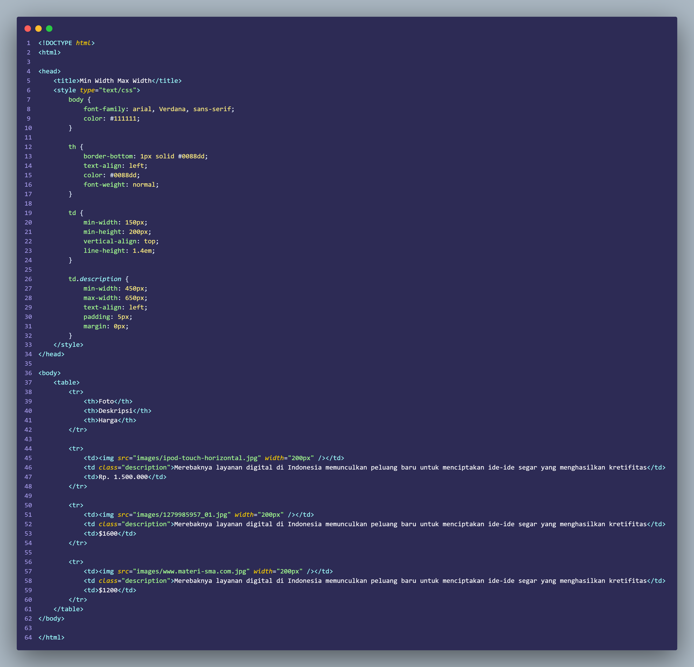

Gambar 3.. Source Code Jawaban Latihan 2

## Screenshoot Hasil Tampilan pada Browser

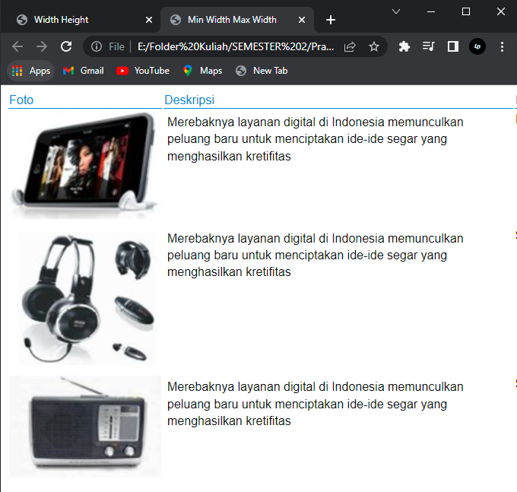

Gambar 4. Screenshot Hasil Tampilan Web Latihan 3

# Latihan 3. OverFlow

## Screenshot Source Code

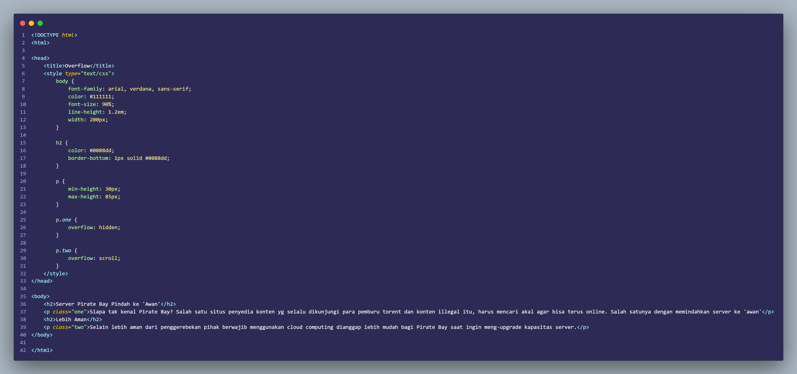

Gambar 5. Source Code Jawaban Latihan 3

## Screenshoot Hasil Tampilan pada Browser

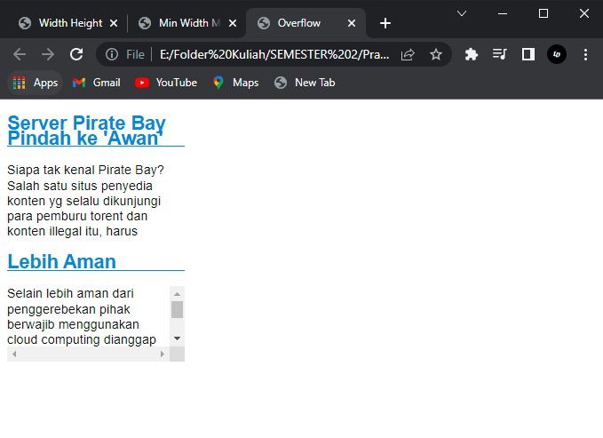

Gambar 6, Screenshot Hasil Tampilan Web Latihan 3

# Latihan 4. Display

## Screenshot Source Code

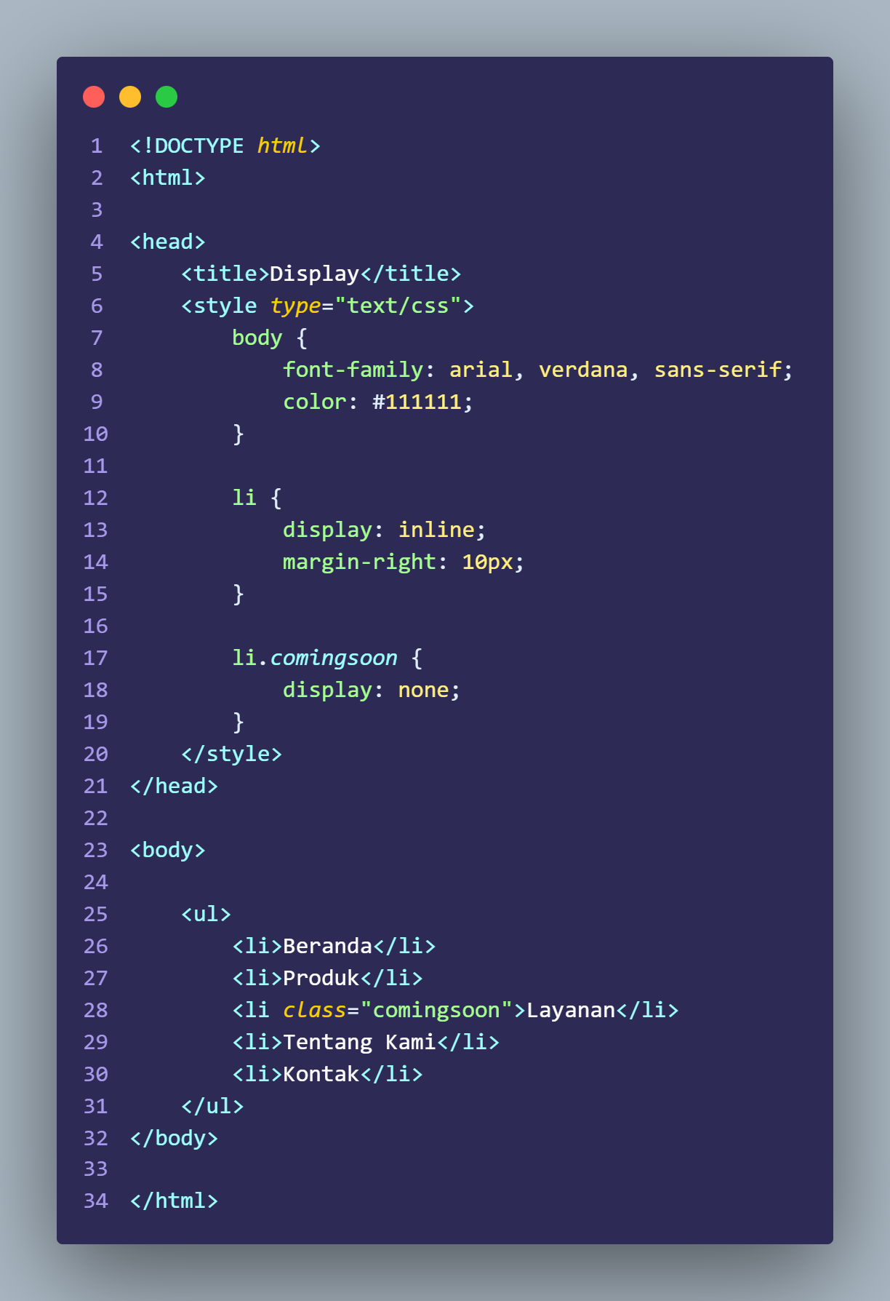

Gambar 7. Source Code Jawaban Latihan 4

## Screenshoot Hasil Tampilan pada Browser

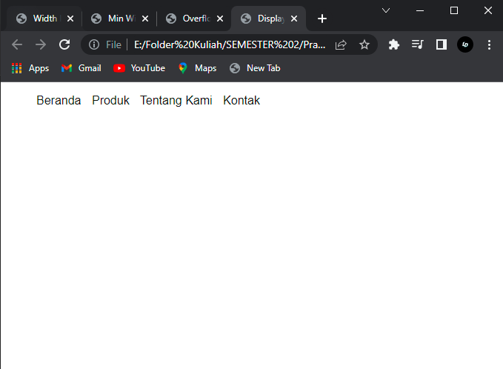

Gambar 8. Screenshot Hasil Tampilan Web Latihan 4

# Latihan 5.

## Screenshot Source Code

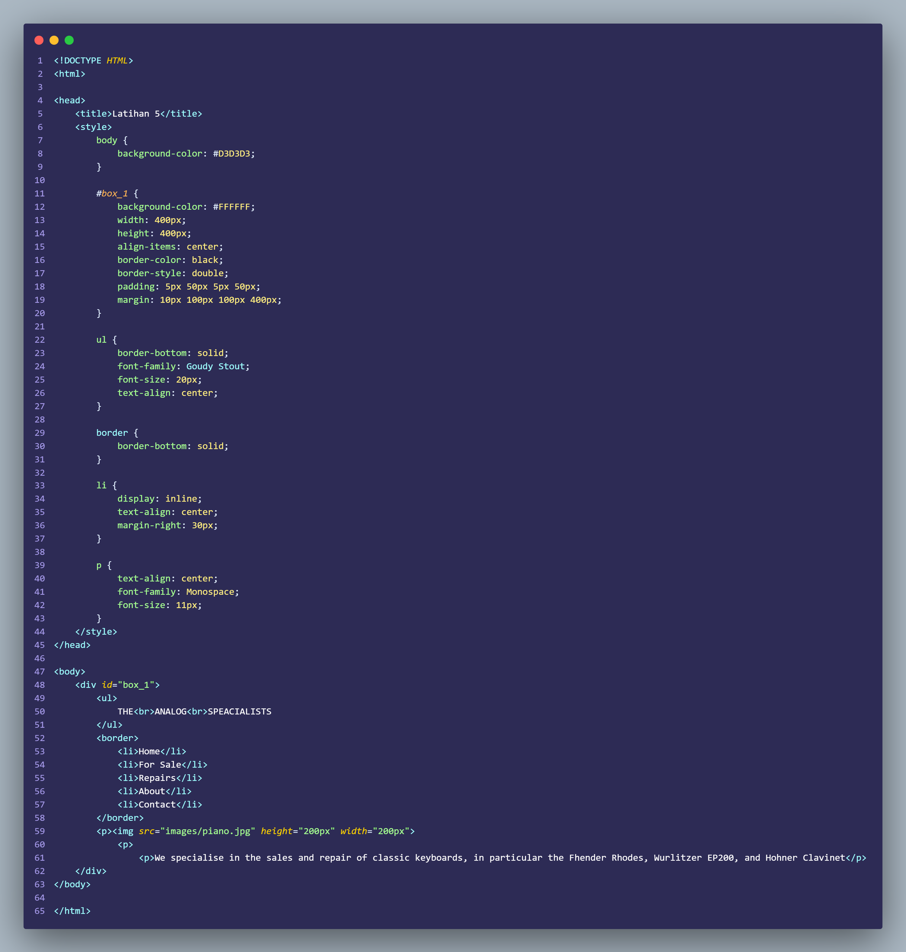

Gambar 9. Source Code Jawaban Latihan 5

## Screenshoot Hasil Tampilan pada Browser

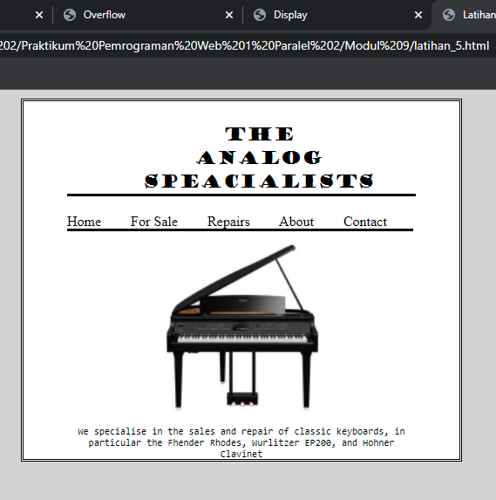

Gambar 10. Screenshot Hasil Tampilan Web Latihan 5

# Tautan Git

Berikut adalah tautan untuk source code yang telah dibuat.

<https://github.com/DwipayanaIsmulya/Praktikum-pemrograman-web-I/tree/main/Modul%209>